Міністерство освіти і науки України

Дніпропетровський національний університет

Фізико-технічний факультет

кафедра Системи автоматизованого управління

**ДИПЛОМНА РОБОТА БАКАЛАВРА**

Тема: Датчик горизонту для космічних апаратів.

**Пояснювальна записка**

Виконавець, студент гр. ТТ-14-1 ______________ Малий М.С

№ гр. підпис ініціали, прізвище

“____” ____________ 2018 р.

Керівник випускної роботи

_______________________________ ______________ Кулабухов А. М

посада, вчений ступень, звання підпис ініціали, прізвище

“____” ____________ 2018 р.

Рецензент _____________ ___________ __________________

підпис дата ініціали, прізвище

Допускається до захисту:

“____” _____________ 2018р. Зав. каф. ____________ _________________

підпис ініціали, прізвище

Дніпро – 2018

Факультет, центр Фізико-технічний

Кафедра Систем автоматизованого управління

Освітньо-кваліфікаційний рівень бакалавр

Напрям підготовки 6.050901Радіотехніка______________

(шифр і назва)

**ЗАТВЕРДЖУЮ**

**Завідувач кафедри** САУ

**_____________** А.М. Кулабухов

(підпис) (ініціали, прізвище)

“____” _________________20___року

**З А В Д А Н Н Я**

**на дипломну роботу бакалавра студенту**

_________________________Малого Максима Станіславовича____________________

(прізвище, ім’я, по батькові)

Тема роботи: датчик горизонту для космічних апаратів.

Керівник роботи: Кулабухов Анатолій Михайлович, к.т, доцент.

( прізвище, ім’я, по батькові, науковий ступінь, вчене звання)

затверджені наказом вищого навчального закладу від“___”_____20__року№___

Строк подання студентом роботи (проекту)__________________________

Вихідні дані до роботи

*Функціональне призначення*

Розробити контролер датчика горизонту, який повинен за  інформації з відеокамери визначити кут космічного апарату.

*Вхідні параметри*

Вихідна інформація з відеокамери: кут огляду 140 град , формат зображення-JPG,

розширення – 4052Х3024px, 12Mп, підключення –MicroUSB або USB.Напруга живлення – 5В±0,25.

*Вихідні параметри*

Вихідний сигнал передається по інтерфейсу USB, RS, MicroUSB. Кількість кутів:2

Сигнал- цифровий, передається рівнем ТТЛ.

*Умови експлуатації*

Космічний простір, висота орбіти від 400 до 1000 км, вивід на орбіту ракетами носіями Дніпро або Циклон-4.

*Спосіб реалізації*

Контролер в вигляді одним блоком розмірами:100X100X20.

**Зміст розрахунково-пояснювальної записки (перелік питань, які потрібно розробити)**

**Орієнтовний склад роботи: пояснювальна записка на 60 аркушах:**

**1 Системотехнічне проектування**

* 1. Аналіз вже існуючих датчиків горизонту.
  2. Вибір і обґрунтування структурної схеми космічного апарату.
  3. Вибір і обґрунтування функціональної схеми контролера.

**2 Схемо-технічне проектування**

2.1 Розробити схему електричну принципову контролера.

**3 Конструкторське проектування**

3.1 Складальне креслення контролера.

**4 Техніко-економічне обґрунтування**

4.1 Техніко-економічне обґрунтування датчика горизонту.

**5 Охорона праці**

Покращення умов праці з ПК під час розробки контролера для датчика горизонту.

**Обов’язкові додатки (**специфікація, перелік елементів, текст програми та ін**.):**

1 Специфікація

2 Перелік елементів

**Графічні роботи на 4 аркушах, у тому числі:**

1. Структурна схема космічного апарату.
2. Функціональна схема датчика.
3. Схема електрична принципова датчика.
4. Складальне креслення контролера.

**Основна література і навчальні посібники**

1. СОУ 02066747 018:2007. Стандарт Дніпропетровського національного університету. Курсове і дипломне проектування. Зміст, порядок оформлення та організація дипломного проектування електромеханічних спеціальностей Фізико-технічного факультету. – Введений вперше; Чинний від 2007-09-01. – Д.: РВВ ДНУ, 2007. – 88 с.

2. Гормаков А.Н., Воронина Н.А. Конструирование и технология электронных устройств приборов. Печатные платы. – Учебное пособие.– Томск: Изд-во ТПУ, 2006. – 164 с.

РЕФЕРАТ

Випускна робота бакалавра: _____ с., _____ рис., _____ табл., ____ джерел, _____ додатків

Об’єктом дослідження є …….

Мета роботи ……

Методи дослідження……….

Одержані висновки та їх новизна ……….

Результати досліджень можуть бути застосовані …..

Перелік ключових слів: ДАТЧИК, ГОРИЗОНТ, КОСМІЧНИЙ АПАРАТ, МАГНІТОМЕТРИ, ІНФРАЧЕРВОНА ВЕРТИКАЛЬ, СОНЯЧНІ ДАТЧИКИ, АСТРОДАТЧИКИ, ДАТЧИКИ КУТОВИХ ШВИДКОСТЕЙ.

RESUME

The graduation research of the _____ year student _______________________

DNU, Physical technical institute. Department of ________________________

_____________________ deals with _________________________________

________________________________________________________________

________________________________________________________________

The work is interesting for __________________________________________

Bibliog. __________ Tables __________ Fig _____________

Примітка: RESUME виконується однією з романо-германських мов.

ЗМІСТ

ВСТУП 7

1 СИСТЕМОТЕХНІЧНЕ ПРОЕКТУВАННЯ 8

1.1 Аналіз датчиків горизонту 8

1.2 Вибір і обґрунтування структурної схеми космічного апарату 13

1.3 Вибір і обґрунтування функціональної схеми контролера 15

2 СХЕМО-ТЕХНІЧНЕ ПРОЕКТУВАННЯ 16

2.1 Розробка схеми електричної принципової контролера 16

2.1.1 Вимоги до камери 16

2.1.2 Розробка схеми контролера 18

2.1.3 Розробка схеми електричної та принципової 21

3 КОНСТРУКТОРСЬКЕ ПРОЕКТУВАННЯ 24

3.1 Складальне креслення контролера 24

4 ТЕХНІКО-ЕКОНОМІЧНЕ ОБҐРУНТУВАННЯ 26

4.1 Техніко-економічне обґрунтування датчика горизонту 26

5 ОХОРОНА ПРАЦІ 28

5.1 Покращення умов праці з ПК під час розробки контролера для датчика горизонту 28

5.1.1 Вступ 28

5.1.2 Аналіз шкідливих та небезпечних факторів 30

5.1.3 Висновки 32

ВИСНОВКИ 33

ПЕРЕЛІК ПОСИЛАНЬ 34

Додаток А 35

Додаток Б 36

Додаток В 37

**ВСТУП**

На сьогодні багато країн світу використовують космічні апарати (КА), які виконують різноманітні завдання у космічному просторі, а також для проведень дослідницьких робіт на поверхні різних небесних тіл. Класи апаратів різні: штучні супутники Землі, автоматичні міжпланетні станції( космічні зонди) для вивчення далекого космосу, орбітальні станції для роботи людей на орбіті Землі, спускні апарати призначені для доставки людей або апаратури з орбіти на поверхню планети, планетоходи. Практично всі КА потребують кутової орієнтації і стабілізації в космосі в реальному часі. Як джерело інформації для визначення кутової орієнтації сучасні КА використовують магнітометри, інфрачервона вертикаль, сонячні датчики, астродатчики, датчики кутових швидкостей. Крім оптичних датчиків можуть застосовуватися іонні датчики, гіроскопічні датчики. Але всі вони мають недоліки різного характеру, замалу точність, високу собівартість, громіздкість. Тому розглянемо можливість використання інформації з відеокамери для КА, данні датчики вже використовуються на безпілотних літальних апаратах але оскільки в них зовсім інші умови експлуатації, тому необхідно підібрати контролер датчика горизонту та визначитись з необхідною відеокамерою, який повинен за фотознімком визначатиме кути космічного апарату з відповідними умовами використання в космічному просторі та з не високої вартості і високою точністю в надир планети.

1. **СИСТЕМОТЕХНІЧНЕ ПРОЕКТУВАННЯ**

**1.1 Аналіз датчиків горизонту**

Практично всі космічні апарати потребують кутової орієнтації і стабілізації в просторі для рішення цільових задач. Систему, яка здійснює кутову орієнтацію космічного апарату (КА) відносно визначених орієнтирів називають системою кутової орієнтації (визначення кутового положення) і стабілізації (кутові розвороти і утримання відносно визначених орієнтирів) − СКОС.

Як джерело інформації для визначення кутової орієнтації сучасні КА використовують магнітометри, інфрачервона вертикаль, сонячні датчики, астродатчики, датчики кутових швидкостей[1].

Датчики поділяються інерційні, оптичні. Розглянемо інерційні датчики:на сьогодні існують датчики горизонту які використовуються в літаках, авіагоризонт – бортовий гіроскопічний прилад, використовуються в авіації для визначення і індикації поперечного кута нахилу (крена) і тангажу літального апарату, тобто кутова орієнтація відносно вертикалі. Прилад використовується пілотом для керування і стабілізації літального апарату.

Існують автономні і дистанційні авіагоризонти. В автономному авіагоризонті вимірювальний прилад і індикатор є єдиним агрегатом, а в дистанційному воно виконані в вигляді окремих агрегатів.

По принципу визначення кутів нахилу авіагоризонти розрізнюють на «вид з повітряного судна на землю»(пряма, ВзПС), комбінований і «вид з землі на повітряне судно»(ВзЗ).

Принцип дії гіроскопічної системи авіагоризонту АГБ-3(Рис. 1.1) представляє собою гіроскоп з трьома ступенями свободи, головна вісь якого підтримується в вертикалі місця (тобто перпендикулярно площини дійсного горизонту) системою електричної маятникової корекції. Як відомо, головна вісь не корегованого трьох степеневого гіроскопа в наслідок обертання Землі і зміщення літака в політті відносно землі, а також під впливом тертя в опорах карданів підвісу, незбалансованість гіроскопу і ряд інших причин буде з плином часу відхилятись від положення істинної вертикалі. Авіагоризонт [2] АГБ-3 – має вид індикації «з землі на літак» та призначений для важких не маневрових літаків (бомбардирів). Основні характеристики зображені в табл. 1.1.

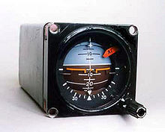

Рисунок 1.1 – Датчик авіагоризонту АГБ-3.

Таблиця 1.1 – Основні технічні данні АГБ-3[3].

|  |  |
| --- | --- |
| Парметр | Значення |
| Час готовності, хв, не більше | 1,5 |
| а) від джерела змінного струму напругою 36В 400Гц: | 0,8 |
| в фазах I,II | 0,9 |
| б) від джерела постійного струму напругою 27 В | 0,3 |
| Похибка показань авіагоризонту, включаючи застій і інструментально-шкалового похибку, на кутах від 0 до 30 'град, не більше | ±1 |
| Швидкість прецесії гіроскопа по осях крену і тангажа під дією корекції, '/ хв | 1.8-5 |
| Догляд гіроскопа з виключеною корекцією на хитному підставі за 5 хвилин, град, не більше  по крену  по тангажу | ±2,5  ±4 |
| Спрацювання сигналізатора відмови харчування при обриві ланцюга живлення постійного струму і однією з фаз кола змінного струму: | перед шкалою тангажа повинен з'явитися прапорець |
| Маса, кг, не більше | 4.7 |

До оптичних датчиків відносяться сонячні та зіркові, розглянемо їх:

сонячні датчики – оптичні прилади, які визначають напрям на Сонце в системі координат, зв’язаною з КА. Сонце є основним навігаційним орієнтиром, а тому всі супутники обов'язково оснащуються приладами, які отримали назву сонячних датчиків (СД) або ще їх називають датчиками

сонячної орієнтації. Перші згадки про прилади орієнтації за Сонцем в історії космонавтики відносяться до перших запусків штучних супутників Землі. Ці оптико-електронні прилади служать для пошуку Сонця і формування електричних сигналів, пропорційних напрямку на енергетичний центр диска Сонця в пов'язаної із супутником системі координат. Ці сигнали використовуються, потім бортовий системою управління або для розвороту супутника в процесі забезпечення його необхідної кутової орієнтації на Сонце (наприклад, для орієнтації жорстко закріплених на корпусі супутника сонячних батарей або антени радіопередавача), або для подальшого розрахунку місця положення супутника в просторі[4]. У першому випадку прилад називається датчиком кутовий орієнтації супутника, а в другому - датчиком кутового положення Сонця. Направлення на Сонце необхідне для орієнтації сонячних батарей, для захисту цільової апаратури від прямих сонячних променів та для орієнтації у просторі. Принцип дії приладу полягає в отриманні вихідних сигналів, несучих інформацію про положення Сонця в системі координат приладу, шляхом скануванням поля огляду щілинними кутовими полями, маючих V- подібну форму в просторі зображень. По цій інформації в системі керування КА визначають кути відхилення від осі приладу по направленню на Сонце по двом взаємно-перпендикулярним напрямкам. Один із приладів 333К [5] (Рис.1.2) запланований використовуватися на телекомунікаційних супутниках. Але сонячні датчики[6] мають ряд недоліків:орієнтація тільки по одній вісі, не працюють в тіні Землі, чутливі до поміх від Землі та Луни. Основні характеристики зображені в табл.1.2.

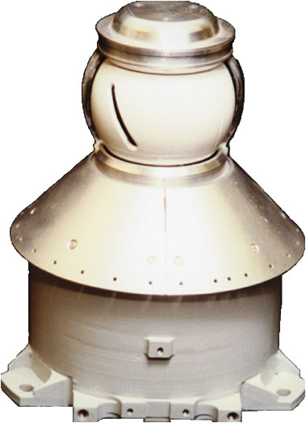

Рисунок 1.2 – Сонячний датчик 333К.

Таблиця 1.2 – Основні характеристики 333К.

|  |  |
| --- | --- |
| Поле огляду | (90 х 180) град. |
| Межа допустимої похибки | 60 кут. сек. |
| Потужність | 4,5 Вт |
| Маса | 1,6 кг. |
| Габаритні розміри | (Ø 70 х 130) мм. |
| Ресурс | 100 000 годин. |
| Електронний інтерфейс | ГОСТ 26765.52-87(MIL1553). |

Однієї вісі на Сонці часто буває мало. Для навігації може бути потрібен ще один яскравий об’єкт, направлення на нього разом з віссю на Сонце дасть потрібну орієнтацію. Таким об’єктом стала зірка Канопус – вона друга по яскравості в небі і знаходиться далеко від Сонця. Перші зіркові датчики представляли собою фотоелементи з невеликим полем зору, які вміли наводитися тільки на одну яскраву зірку. Незважаючи на обмеженість можливостей, вони активно використовувалися на міжпланетних станціях. Зараз технічний прогрес, фактично, створив новий клас пристроїв. Сучасні зіркові датчики використовують матрицю фотоелементів, працюють в парі з комп'ютером з каталогом зірок і визначають орієнтацію апарату по тих зірок, які видно в поле їх зору. Такі датчики не мають потреби в попередньому побудові грубої орієнтації іншими приладами і здатні визначити положення апарату незалежно від місця неба, в яке їх направити. Але мають недоліки: високу собівартість, не працюють при високих швидкостях обертання КА, чутливі до перешкод (потрапляння інших яскравих об’єктів). Один з датчиків зіркових датчиків 329К планується для використання для КА зображений на Рис. 1.3. Та наведені основні характеристики в табл. 1.3.

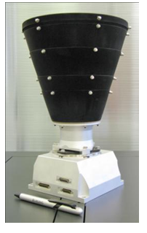

Рисунок 1.3 – Зірковий датчик AFS 45/40-27-01-01.

Таблиця 1.3 Основні характеристики датчика AFS 45/40-27-01-01.

|  |  |
| --- | --- |
| Кутове поле зору | 37,6 град. |
| Час виходу на режим | 6 с |
| Пронизуюча здатність m для зірки G0 | 5.5 |
| Робоча частота | До 12Гц |
| Маса | 2,45 кг |
| Споживана потужність | 12Вт. |
| Габаритні розміри | (130 х 130х 300)мм. |

Датчик горизонту для безпілотних літальних апаратів (БПЛА) – складається з оптичного обладнання, а саме відеокамери. Зображення, отримане від бортової камери, містить достатню кількість інформації для визначення двох кутів для орієнтації. Щоб використовувати інформацію з фото камери ефективно існують наступні підходи: розділення на основі кольорової інформації, сегментація зображення на основі вейвлет перетворення, сегментація зображення на основі виділення присутніх границь.

Однак виникають деякі труднощі при розв’язуванні цих задач:

* висока швидкість БПЛА;
* різне освітлення;
* різна місцевість;
* функціонування у реальному часі;

Основні переваги систем, заснованих на камерах є:

* висока швидкість збирання великої кількості інформації за дуже короткий проміжок часу.
* дуже низька вартість приладі для формування зображень та обробки.
* надійність. В камері відсутні рухомі частини, які б створювали неточності.
* енергоефективність. Для живлення камери не потрібна велика кількість енергії.

Основним недоліком методу детектування перешкод за допомогою оптичного потоку є складність розділення поступального та обертального руху ЛА у визначеному єдиному векторі швидкості зсуву точок зображення. Будь-яке обертання ЛА вносить похибку до усіх векторів швидкостей точок інтересу. Таким чином, неможливо отримати вірну інформацію про відстань до об’єкту. Також оптичний поток дуже чутливий навіть до малих значень викривлень лінзи камери.

Оскільки оптичні датчики горизонту практично не використовуються для космічних апаратів, а в існуючих є недоліки, тому

необхідно розробити такий датчик для КА собівартість якого менша за конкурентів та з високою точністю в надир планети.

* 1. **Вибір і обґрунтування структурної схеми космічного апарату**

З 2004 року були початі роботи по створенню українських молодіжних супутників УМС за ініціативи Національного космічного агентства України (НКАУ) і Національного центру аерокосмічної освіти молоді (НЦАОМ).

Щорічно студентами з різних вузів та молодіжними організаціями ракетно-космічної техніки представлялись проекти. Була відсутня координація, тому з поєднанням проектів в проекти супутника виникали труднощі. Однак, на основі цих проектів було створено ряд проектів супутників УМС. НЦАОМ та НКАУ удостоїли ці проекти дипломами.

Було розроблено технічне завдання на супутники, на УМС-1 – ескізний проект. В даний момент розробкою займаються передові університети України – Дніпровський національний університет ім. О. Гончара, Національний технічний університет України «КПІ», Національний аерокосмічний університет ім. Жуковського «ХАІ».

Основними завданнями супутника є відпрацювання нових розроблених блоків і знімки поверхні Землі зі змінним оптичним збільшенням. Структурна схема космічного апарату показана на рис. 1.5.

Основні структурні елементи супутника: експериментальна сонячна батарея, блок живлення, апаратура супутникової навігації, бортовий обчислювальний комплекс, експериментальна радіолінія.

Експериментальна сонячна батарея (СБ) встановлюється на верхній плиті платформи і забезпечує блок живлення напругою 11-14 В.

Блок живлення повинен забезпечувати електроенергією заданого номіналу від вхідної напруги експериментальної СБ і від не стабілізованої напруги системи енергопостачання платформи (27 В). Телеметрична інформація блока живлення передається в процесорний блок по USB порту.

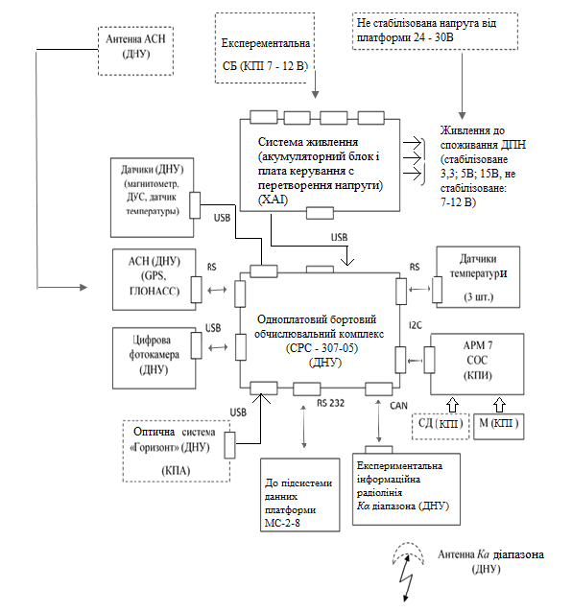

Рисунок 1.5 – Структурна схема КА.

Інформаційне підключення плат до процесорного блоку здійснюється по відповідному порту (рис. 1.5). Живлення здійснюється від блоку живлення.

Апаратура супутникової навігації (АСН) забезпечує передачу навігаційної інформації в процесорний модуль.

Управління і передача інформації (телеметричної і з фотокамери) в платформу здійснюється через RS 232 порт в підсистему даних платформи. (Телеметрична інформація ІБА дублюється на платформу в блок телеметрії).

Експериментальна радіолінія *Ка* діапазону використовується для проведення досліджень в перспективному діапазоні (передача знімків і прийом інформації з наземного пункту (абонентський модуль) зі швидкістю до 3 Мбіт / с).

Обробка інформації (прийом, обчислення, стиснення і видача інформації) здійснюється процесорним модулем (за заданими алгоритмами

у вигляді програмного забезпечення, операційна система Linux).

Діаграма направленості антени експериментальної радіолінії бортового прийомо-передавача 80º.

* 1. **Вибір і обґрунтування функціональної схеми контролера**

Розглянемо більш детально контролер для датчика горизонту, для оптичного визначення кутової орієнтації нам необхідна відеокамера, яка здатна знімати з заданою роздільною здатністю та кодувати зображення для більш швидкої передачі та елемент керування для камери, контролера який буде декодувати зображення та робити обчислення для визначення кута, блок пам’яті для зберігання розкодованого зображення та інтерфейс виводу, блок керування для контролера, програму яка буде визначати кут. Маємо таку функціональну схему зображену на Рис.1.5.

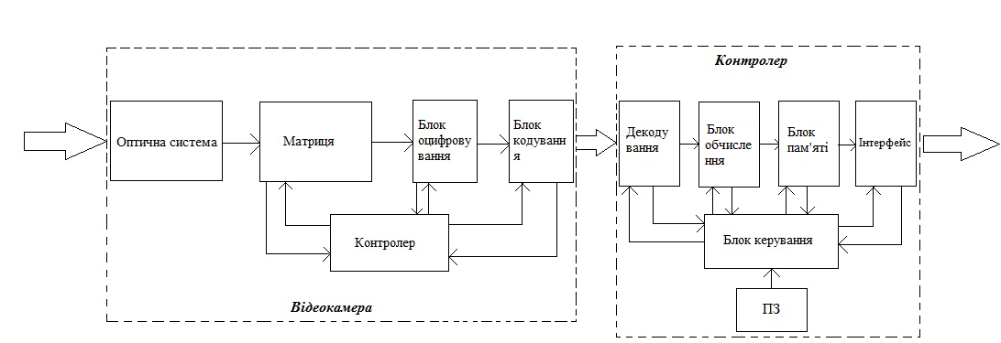

Рисунок 1.5 – Функціональна схема контролера.

ПЗ - програмне забезпечення.

Датчик горизонту складається з відеокамери та контролера, в свою чергу відеокамера: з оптичної системи яка здатна створювати зображення об’єкта, на світлочутливому елементі (матриця), далі сигнал зчитується з матриці( відбувається перетворення аналогового сигналу у цифровий) і кодується в формат JPEG та зберігається, для того щоб камера знала коли їй закривати об’єктив, здійснювати перетворення аналогового сигналу у цифровий, кодувати зображення, необхідний контролер який буде виконувати цю функцію.

Далі зображення надходить у контролер де відбувається декодування (із формату JPEG в матрицю) та записуємо в блок пам’яті. За допомогою програми знаходимо 3 точки за контрастом яких достатньо для визначення кута. Дані цих точок надходять в блок обчислення. За допомогою програмного забезпечення (програми) визнаються кути. Після визначення кутів дані у вигляді файлу надходять до інтерфейсу виводу.

**2 СХЕМО-ТЕХНІЧНЕ ПРОЕКТУВАННЯ**

**2.1 Розробка схеми електричної принципової контролера**

**2.1.1 Вимоги до камери**

На рис. 2.1 наведена схема визначення кутового положення КА за допомогою однієї камери по лінії горизонту в орбітальній системі координат. Половинний центральний кут видимості КА з планети

$β=\cos^{-1}{\frac{R_{e}}{R_{e}+h}}$. (2.1)

Радіус видимої окружності планети, що відображається на камері

$r=R_{e}\sin{β=R_{e}\frac{\sqrt{{(R_{e}+h)}^{2}-R_{e}^{2}}}{R_{e}+h}}$. (2.2)

У табл. 2.1 наведені дані розрахунків параметрів видимості горизонту для Землі на різних висотах.

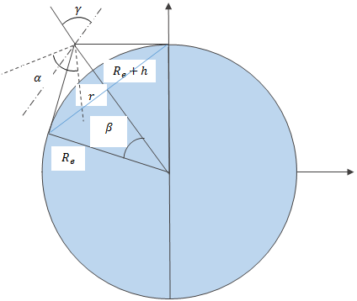

Рисунок 2.1 – Схема визначення кутового положення КА за допомогою 1

камери по лінії горизонту.

Таблиця 2.1 – Дані розрахунків для зон видимості бортової камери супутника Землі на різних висотах

|  |  |  |  |  |  |
| --- | --- | --- | --- | --- | --- |
| *Re*, км | *h*, км | *β*, град | *r*, км | Кут видимості планети, град. | Відношення $\frac{h}{R_{e}}$ |
| 6370 | 400 | 19,80411 | 2157,141 | 140,3918 | 0,338641 |
| 6370 | 500 | 22,00566 | 2385,677 | 135,9887 | 0,374518 |
| 6370 | 600 | 23,95978 | 2585,593 | 132,0804 | 0,405902 |
| 6370 | 700 | 25,72452 | 2763,559 | 128,551 | 0,43384 |
| 6370 | 800 | 27,33799 | 2923,981 | 125,324 | 0,459024 |
| 6370 | 1000 | 30,21076 | 3203,799 | 119,5785 | 0,502951 |
| 6370 | 2000 | 40,46354 | 4132,166 | 99,07292 | 0,648692 |

Як видно з таблиці 2.1 для КА розміщених на висотах орбіти 400-800 км. необхідна камера з кутом огляду від 120º до 140º. Основні вимоги до камери: формат зображення JPEG або RAW, роздільна здатність не гірше 4000Х3000px підключення якої здійснюється за одним із стандартних протоколів. Для реалізації датчика горизонту обрана міні-камеру SQ11[10]. Загальний вид наведено на рис. 2.2, а характеристики наведені в табл.2.2.

Таблиця 2.2 – Характеристики камери SQ11.

|  |  |  |
| --- | --- | --- |
| № | Параметр | Значення |
| 1 | Роздільна здатність, px | 4032 * 3024 |
| 2 | Формат відео | AVI |
| 3 | Формат фото | JPG |
| 4 | Формат зображення | 4: 3 або 16: 9 |
| 5 | Кут огляду,º | 140 |
| 6 | Живлення, мАг | літій-іонний акумулятор 200 |
| 7 | Живлення | Mini USB кабель 8 pin (5В / 1А); |
| 8 | Пам'ять | підтримка карт пам'яті Micro SD до 32 Гб |
| 9 | Розміри, мм | 23Х23Х23 |

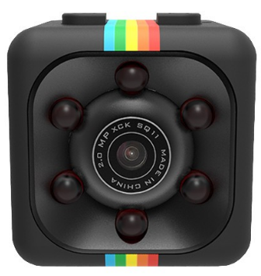

Рисунок 2.2 – Камера SQ11.

**2.1.2 Розробка схеми контролера**

Контролер повинен виконувати такі функції: прийняти зображення, декодувати зображення з камери з формату JPEG в матричний вид, зберегти розкодоване зображення, потім провести розрахунки (визначити кути) та передати інформацію на інтерфейс виводу. Також необхідний блок керування який буде формувати сигнали в потрібний час та програмне забезпечення у вигляді програми. Основні вимоги до контролера: можливість програмування, операційна система Linux, тактова частота не менше 150МГц, кеш-пам’ять 16кбайт, оперативною пам'ять не менше 32КБ. Розроблювати контролер немає сенсу, тому обираємо мікроконтролерBeagleBone Blackхарактеристики якого приведені в табл.2.3. та рис. 2.3 ключові компоненти плати, а на рис. 2.4 зображена блок схема контролера.

Таблиця 2.3 – Характеристики контролера BeagleBone Black.

|  |  |  |  |
| --- | --- | --- | --- |
| № | Параметр | Значення | |
| 1 | Процесор, швидкодія (MIPS) | Sitara AM3359AZCZ100  1 ГГц, 2000 MIPS | |
| 2 | Графічний движок | SGX530 3D, 20M Polygons/S | |
| 3 | Пам'ять SDRAM | 512MB DDR3L 606MHZ | |
| 4 | Вбудована Flash | 2GB, 8bit Embedded MMC | |
| 5 | Джерело живлення | miniUSB USB or DC  Jack | 5VDC |
| 6 | HS USB 2.0 клієнтський порт | Доступ до USB0, режим клієнта через miniUSB | |
| 7 | HS USB 2.0 Host Port | USB Type A Socket, 500mA LS/FS/HS | |
| 11 | SD/MMC Connector | microSD , 3.3V | |
| 12 | Інтерфейси | Power 5V, 3.3V, VDD_ADC(1.8V) 3.3V I/O McASP0, SPI1, I2C, GPIO(65), LCD, GPMC, MMC1, MMC2, 7  AIN(1.8VMAX),4Timers, 3 Serial Ports, CAN0,  EHRPWM(0,2),XDMA Interrupt, Power button, Expansion Board ID | |

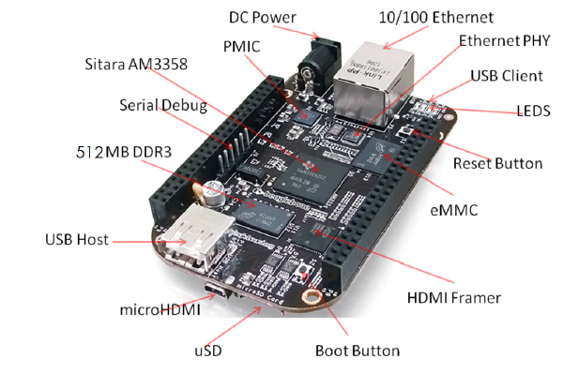

Рисунок 2.3 – Ключові компоненти плати контролера.

* Sitara AM3358 процесоро.
* 512 МБ DDR3 - процесорна динамічна пам'ять ОЗП.
* PMIC забезпечує силові рейки для різних компонентів на дошці.
* DC Power - це основний вхід постійного струму, напругою 5 В.
* 10/100 Ethernet - це підключення до локальної мережі.
* Ethernet PHY - фізичний інтерфейс мережі.
* USB-клієнт - це підключення miniUSB до комп'ютера, який також може увімкнути плату.
* Є чотири сині світлодіоди, які можуть використовуватися користувачем.
* Кнопка reset дозволяє користувачеві скинути процесор.
* eMMC - це чіп MMC на борту, який підтримує до 2 ГБ даних.
* HDMI Framer забезпечує керування дисплеєм HDMI або DVI-D.
* Кнопка BOOT може бути використана для завантаження з SD-карти або з USB-порту.
* слот uSD - це місце, де можна встановити карту uSD.
* Роз'єм microHDMI - це місце з'єднання дисплея.
* USB-хост може бути підключений різні інтерфейси USB, такі як Wi-Fi, BT, клавіатура тощо.

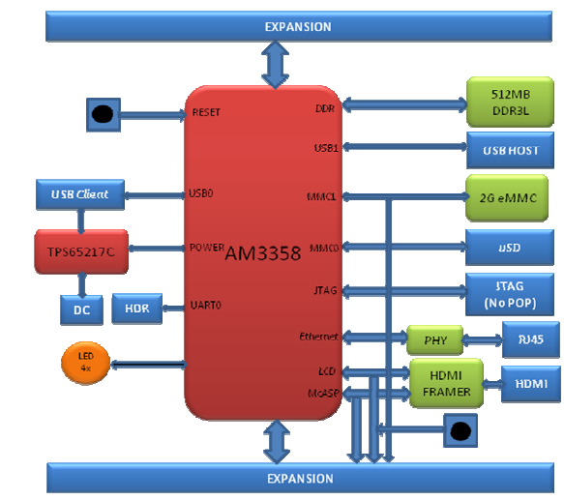

Рисунок 2.4 – Функціональна схема BeagleBone Black.

**2.1.3 Розробка схеми електричної та принципової**

Оскільки камера та контролер беруться готові то необхідно розробити з’єднання між контролером і камерою з живлення та

бортовим обчислювальним комплексом та обрати інтерфейс з’єднання між ними. В камері та контролері вже є входи для USB 2.0 тому зручно обрати інтерфейс з’єднання USB.

Інтерфейс з’єднання USB 2.0, сигнали передаються по двом проводам (вита пара) екранованого чотирьохжильного кабелю. Для низько швидкісних і повно швидкісних пристроїв диференціальна "1" передається шляхом підтяжки лінії D + до напруги більш 2,8В, а лінії D- до напруги менше 0,3В. При цьому лінії D + і D- термінувати на стороні хоста (низхідного потоку) резисторами 15кОм, підключеними до землі. Швидкість, яка використовується пристроєм, підключеним до конкретного порту, визначається хабом за рівнями сигналів D + м D-, зміщаються навантажувальними резисторами приймачів: пристрої з низькою швидкістю "підтягують" до високого рівня лінію D-, з повною - D +. Підключення HS-пристроїв визначається на етапі конфігурації.

Диференціальний 0 передається шляхом підтяжки лінії D + до напруги менше 0,3В, а лінії D- до напруги більш 2,8В. Приймач визначає диференціальну одиницю тільки в тому випадку, коли напруга на лінії D + більше на 200мВ, ніж на лінії D-, а диференційний 0 - коли напруга на лінії D + менше на 200мВ, ніж на лінії D-. Передача по двох проводах в USB не обмежується диференціальними сигналами. Крім диференціального приймача кожен пристрій має лінійні приймачі сигналів D + і D-, а передавачі цих ліній управляються індивідуально. Це дозволяє розрізняти більше двох станів лінії, що використовуються для організації апаратного інтерфейсу. Стан, при якому різниця потенціалів на лініях D + і D- становить понад 200 мВ за умови, що на одній з ліній потенціал вище порога спрацьовування, називаються станом Diff0 або Diff1. Коли на обох входах D + і D- присутній низький рівень, називається лінійним нулем SEO (Single Ended Zero). Швидкість передачі по USB 2.0 для передачі фото та відео інформації від 0,5-12 Мбіт/с (1.5 Мбайт/с) [7]. Маємо схему з’єднання на рисунку 2.4. Контакти USB зображені на рисунку 2.6, типи з’єднань рис. 2.5

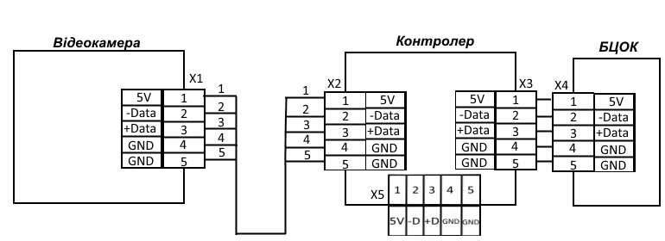

Рисунок 2.5 – Схема з’єднання датчика. БЦОК– бортовий цифровий обчислювальний комплекс. X1 – Mini USB, X2, X3 , X4, X5 - USB типу А звичайний.

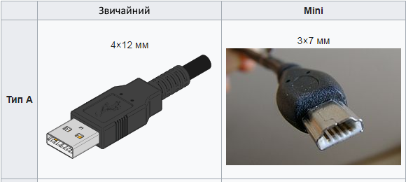

Рисунок 2.6 – типи з’єднань USB.

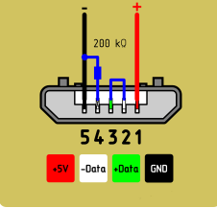

Рисунок 2.7 – Контакти USB.

1. VBUS проходить постійна напруга 5 Вольт відносно GND. Мінімальне значення сили електричного струму для нього дорівнює 500мА;
2. Мінус (D-);
3. Плюс (D+);
4. , 5. Напруга в цьому контакті 0 Вольт, несе мінусовий заряд і використовується як заземлення[8].

**3 КОНСТРУКТОРСЬКЕ ПРОЕКТУВАННЯ**

**3.1 Складальне креслення контролера**

Для виконання завдання необхідний контролер який виконував би такі функції: прийняти зображення, декодувати зображення з камери з формату JPEG в матричний вид, зберегти розкодоване зображення, потім провести розрахунки (визначити кути) та передати інформацію на інтерфейс виводу. На сьогодні існує багата готових контролерів які можуть ці функції, розроблювати новий немає сенсу, тому був обраний контролер BeagleBone Black[11]. Нижче показано габаритні розміри та вид знизу та з верху в табл.1 та на рис.3.1 та рис.3.2

Таблиця 3.1 – Габаритні розміри контролер BeagleBone Black.

|  |  |
| --- | --- |
| Найменування показника | Значення |
| Розмір, дюйм (мм) | 3,5 "x 2,15" (86,36 х 53,34) |
| Максимальна висота, мм | 0.187 "(4.76) |
| Кількість шарів | 6 |
| Товщина друкованої плати | 0.062 |
| Маса, гр. | 40 |

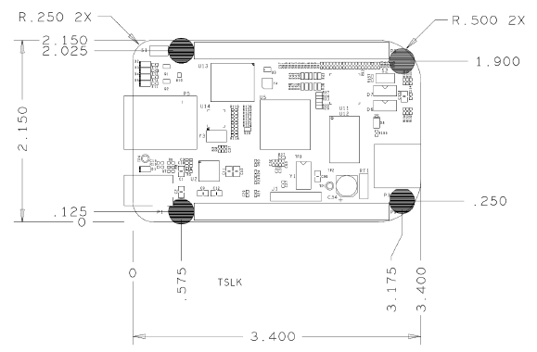

Рисунок 3.1 – Складальне креслення контролера BeagleBone Black вид з верху.

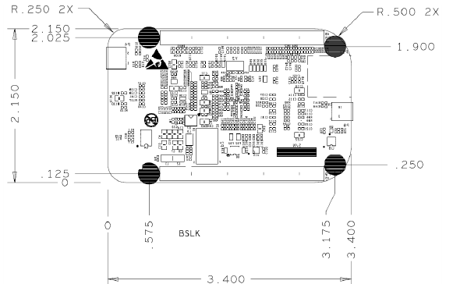

Рисунок 3.2 – Складальне креслення контролера BeagleBone Black вид знизу.

Комфортна температура роботи для контролера є 21,5ºС, мінімальна робоча температура -20ºС максимальна 75 ºС. Оскільки даний контролер не використовувався у космосі тому необхідно провести додаткові дослідження з його витримкою тиску, роботою в вакуумі, перевантаження та вібростійкістю.

**4 ТЕХНІКО-ЕКОНОМІЧНЕ ОБҐРУНТУВАННЯ**

**4.1 Техніко-економічне обґрунтування датчика горизонту**

Практично всі космічні апарати потребують кутової орієнтації і стабілізації в просторі для рішення цільових задач. Систему, яка здійснює кутову орієнтацію космічного апарату (КА) відносно визначених орієнтирів називають системою кутової орієнтації (визначення кутового положення) і стабілізації (кутові розвороти і утримання відносно визначених орієнтирів) − СКОС.

Як джерело інформації для визначення кутової орієнтації сучасні КА використовують магнітометри, інфрачервона вертикаль, сонячні датчики, астродатчики, датчики кутових швидкостей. Датчики можуть використовувати як традиційні технології виготовлення, так і технології МЕМС (мікроелектромеханічні системи)– виготовлення електричної і механічної частини датчика у вигляді мікросхеми.

Як виконавчі органи стабілізації і орієнтації КА широко застосовуються двигуни-маховики (програмні розвороти і прецензійна стабілізація) і електромагніти (використовуються для гасіння початкових кутових швидкостей КА при відділенні від ракети носія і розвантаження двигунів-маховиків).

Алгоритми кутового керування при цьому вимагають значних розрахунків пов’язаних з переходом в різні системи координат з використанням інформації про навігаційні параметри супутника (інформація з апаратури супутникової навігації) і формування керуючих сигналів на виконавчі органи.

Датчики горизонту на КА практично не використовуються. В основному їх застосування обмежено авіаційною технікою з малим часом функціонування (в основному використовуються гіроскопічні датчики).

Також існують розробки по орієнтації безпілотних апаратів за зображенням відеокамери. Основні складності використання датчиків кутів по лінії горизонту на КА пов’язані з наявністю атмосфери і нелінійністю знімку при широких кутах огляду. В деяких роботах розглядаються можливості врахування нелінійностей для визначення кутового положення КА. Однак це приводить до значних обчислювальних операцій з урахуванням особливостей конкретної відеокамери.

Основні переваги датчика горизонту:

1. Інформацію про лінію горизонту для орієнтації КА в надир планети можливо використовувати для визначення кута нахилу апарату. Точність кутових координат для планет без атмосфери до 20 кутових   секунд, для планет з атмосферою до 20 кутових хвилин.
2. Відносно невисока вартість за рахунок використання малогабаритних відеокамер з широким кутом огляду і малогабаритного контроллера.
3. Можливість використання датчика при відсутності навігаційних параметрів космічного апарату (особливо при відсутності систем глобального позиціонування типу GPS і ГЛОНАСС).
4. Можливість використання як на навколоземних орбітах, так і на орбітах інших планет і їх супутників (Марс, Юпітер і його супутники, Місяць і т.д.).
5. Щодо простий алгоритм стабілізації космічного апарату щодо надира, що дозволяє здійснювати стабілізацію КА щодо надира в реальному часі з Землі за допомогою джойстика (для супутників Землі), або астронавтом, що знаходиться на космічному кораблі на орбітах планет і їх супутників.

**5 ОХОРОНА ПРАЦІ**

**5.1 Покращення умов праці з ПК під час розробки контролера для датчика горизонту**

**5.1.1 Вступ**

В даній дипломній роботі розроблено контролер датчика горизонту та перевірка його роботи при різних умовах, датчик за  інформації з відеокамери повинен визначити кут космічного апарату (КА), робота виконана програмно за персональним комп’ютером (ПК) .

Згідно нормативам документу ГОСТ 12.0.003-74 та документу «Гігієнічна класифікація праці за показниками шкідливості та небезпечності факторів виробничого середовища, важкості та напруженості трудового процесу» виробничі чинники , що діють на людей в лабораторії:

1. Небезпечна напруга в ланцюзі.
2. Мікроклімат робочої зони, який не відповідає нормам.
3. Недостатній рівень штучного освітлення.
4. Підвищений рівень шум.
5. Пожежонебезпека.
6. Подразнення очей.
7. Дія на опорно-руховий апарат.
8. Статична електрика.

Комп’ютерна лабораторія (аудиторія №515 корпусу №10) має наступні розміри: ширина 6м –, довжина – 7,5м , висота стелі – 3,5м. В аудиторії є 12 робочих місць для роботи за ПК з рідкокристалічними дисплеями та звичайними офісними стільцями та 16 місць без ПК. Площа приміщення складає – 45м2 а об’єм – 157,5 м3. План комп’ютерної лабораторії зображений на рис. 5.1

Згідно з ДСанПіН 3.3.2.007-98 основні вимоги до приміщення для експлуатації візуальних дисплейних терміналів(ВТД):

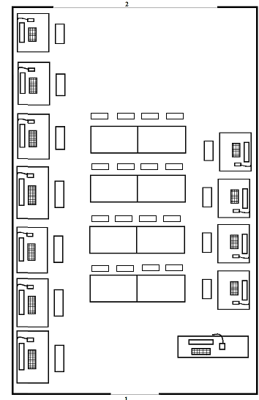

Рисунок 5.1 – План лабораторії. 1-двері, 2- вікно.

* має бути обладнане на основних виробничих площах( не в підвалах);
* площа на одне робоче місце має становити не менше 6 м2 , а об’єм – не менше 20 м3.
* між бічними поверхнями візуальними дисплейними терміналами (ВДТ) – 1,2 м;
* обов’язкова аптечка першої медичної допомоги.
* щоденне вологе прибирання.

Досліджувана лабораторія розташована на 5 поверсі на основній виробничій площі, площа на одне робоче місце складає –3,75 м2 , об’єм– 13,125м3 , відстань між моніторами 40см. Аптечки медичної допомоги немає , щоденне вологе прибирання проводиться не регулярно. Для сидіння за робочим місцем використовують звичайний стілець, а отже виникає постійне навантаження на ноги, плечі, шию, руки та м’язи цих частин тіла. Оскільки тканини м’язів довгий час не мають можливості розслабитися, у них погіршується кровопостачання, порушується обмін речовин, накопичуються продукти розпаду. Усе це призводить до ослаблення м’язів, які знаходяться у стані постійної втомлюваності, що може спричинити зміни кістяка і переродження м’язових тканин. Конструкція робочого стільця (крісла) повинна забезпечувати підтримку раціональної пози під час виконання основних виробничих

операцій, створювати умови для зміни пози з метою зниження статичного напруження м’язів шийно-плечової області й спини та попередження втоми.

Отже, об’єм досліджуваного приміщення на людину не достатній , розмір робочого місця замалий та не відповідає нормам, не витримані норми відстані між моніторами. На робочих місцях на зміну звичайним стільцям потрібно використовувати спеціальні, підйомо-поворотні, які можливо регулювати.

**5.1.2 Аналіз шкідливих та небезпечних факторів**

Джерелом електроживлення в комп’ютерній лабораторії є трифазна мережа напруги 380/220В з глухозаземленою нейтралю, з частотою 50 Гц. За пожежо-вибухонебезпекою лабораторія відноситься до класу В(пожежонебезпечне), оскільки в приміщені відсутні горючі гази, легкозаймисті рідини , що можуть створювати вибухонебезпечні паро-газоповітряні суміші, при займанні яких розвивається розрахунковий надлишковий тиск вибуху в приміщенні, комп’ютерна лабораторія не обладнана вогнегасниками та пожежною сигналізацією.

Дане приміщення за електронебезпекою відноситься до приміщень без підвищеної небезпеки тому, що воно сухе зі струмонепровідною підлогою (паркет), з вологістю не вище 75%, без пилу або лише зі струмонепровідним пилом, з температурою повітря до 300 С, в якому відсутня можливість одночасного дотику людини до корпуса електричної установки і металевих елементів, з’єднаних з землею.

Для забезпечення пожежної безпеки необхідно встановити 2 порошкових вогнегасники  ВП-1(з) та пожежну сигналізацію.

Для забезпечення нормального освітлення і комфортної роботи в комп’ютерній лабораторії застосовано природне й штучне освітлення. По характеру зорова робота відноситься до високої точності, розряд III, підрозряд г. Раціональне освітлення приміщення сприяє кращому виконанню виробничого завдання і забезпеченню комфорту при роботі. Відповідно до вибраного розряду зорових робіт допустиме значення освітленості робочої поверхні Е = 400 лк. Величина освітленості в аудиторії становить 250 – 300лк, тому що з 16 встановлених у 8 світильниках ламп ЛБ40-1 працює тільки 13, отже необхідно вжити заходи для покращення штучної освітленості в приміщені. Лабораторія має достатнє природне освітлення. Вікна орієнтовані на північ та обладнані жалюзі, які можна регулювати, для захисту від прямих сонячних променів.

Для покращення зорових умов роботи рекомендовано замінити 3

лампи, що перегоріли на нові. А для найкращого використання природного освітлення необхідно прибрати 5 робочих місць , а 7 що залишились розмістити під вікном так, щоб світло падало зліва.

Відповідно до ДСН 3.3.6.042-99 “ Санітарні норми мікроклімату виробничих приміщень ”. робота з ПК за важкістю та енерговитратами відноситься до легкої фізичної роботи категорій 1а, 1б.

В лабораторії де встановлені ПК, згідно з ДСаНПіН 5.5.6 мають бути дотримані оптимальні параметри мікроклімату. Оптимальні та допустимі параметри мікроклімату для приміщень, та їх фактичні параметри у досліджуваній лабораторії представлені в таблиці 5.1.

Таблиця 5.1 – Оптимальні та допустимі параметри мікроклімату.

|  |  |  |  |  |  |  |  |
| --- | --- | --- | --- | --- | --- | --- | --- |
| Період року | Категорія робіт | Температура повітря, 0 С | Фактична температура,  0 С | Відносна вологість, % | Фактична вологості.% | Швидкість руху, м / с | фактична шв руху м / с |
| Холодний період року | Легка I-а | 22-24 | 14-18 | 60-40 | 60-40 | 0,1 | 0,1 |
| Легка I-б | 21-23 | 14-18 | 60-40 | 60-40 | 0,1 | 0,1 |
| Теплий період року | Легка I-а | 23-25 | 23-30 | 60-43 | 60-35 | 0,1 | 0,1 |
| Легка I-б | 22-24 | 23-30 | 60-44 | 60-35 | 0,2 | 0,2 |

Для забезпечення комфортних умов використовують як організаційні методи (раціональна організація проведення робіт залежно від пори року і доби, чергування праці і відпочинку), так і технічні засоби (вентиляція, опалювальна система). Значення фактичної вологості повітря в приміщенні в холодний період - 35% не потрапляє в діапазон допустимих значень. Отже, в холодну пору року в приміщенні необхідно використовувати зволожувачі повітря, а також для підвищення температури потрібно встановите додаткове опалення. Для пониження температури потрібно встановити кондиціонер.

У приміщенні комп’ютерної лабораторії джерелом шуму є 12 комп’ютерів, а саме, вентилятори охолодження ПК. При їхній роботі рівень вібрації має бути не вищим за 33 дБ, рівень шуму не повинен перевищувати 50 дБ, що є нормою для робочих місць в комп’ютерних лабораторіях для теоретичних робіт і обробки даних.

Шум погіршує умови праці здійснюючи шкідливу дію на організм людини. Працівники в умовах тривалої шумової дії відчувають дратівливість, головні болі, запаморочення, зниження пам'яті, підвищену стомлюваність, пониження апетиту, болі у вухах. Під впливом шуму знижується концентрація уваги і працездатність людини.

Для одного середнього комп’ютера рівень шуму складає 35дБ. Розрахуємо рівень шуму для 12 ПК: p = 10(35/20) * 2*10-4 = 0.01124дин / м2 для 12 – 0.13496. Тоді результуючий рівень шуму дорівнює: N = 20lg(0,2699/2*10-4) =56,58 дБ. Оскільки допустимий рівень шуму перевищений його необхідно понижати, наприклад, за рахунок встановлення перегородок між ПК.

**5.1.3 Висновки**

Аналіз умов праці в лабораторії показав, що в приміщенні не дотримані норми об’єму та площі для розміщення робочих місць з ПК, освітлення, рівня шуму та наведені рекомендації щодо покращення.

**ВИСНОВКИ**

В даній дипломній роботі були проаналізовані основні способи орієнтації КА у космосі їх переваги та недоліки.

За допомогою проведеного аналізу розроблена документація для створення датчика горизонту та подана стаття «ДАТЧИК ГОРИЗОНТУ КОСМІЧНОГО АПАРАТУ» в збірник наукових праць ДНУ «Системне проектування та аналіз характеристик аерокосмічної техніки». Датчик горизонту має переваги перед іншими способами визначення кутової орієнтації, як в ціновій так і в точності при орієнтації планети в надир.

1. Системотехнічне проектування

В даному розділі проаналізовано існуючі датчики горизонту їхні характеристики, недоліки та переваги. Обрано структурну схему космічного апарату УМС-1. Розглянуто більш детально які функції повинен виконувати мікроконтролер та складено його функціональну схему.

1. Схемо-технічне проектування

У цьому розділі було розглянуто основні вимоги до камери її кут огляду, формат зображення, роздільна здатність, спосіб підключення та обрана камера яка задовольняє потребам. Обраний контролер і розроблена схема контролера. Оскільки беруться готові пристрої то в розробці електричної схеми приведені інтерфейс з’єднання USB та його типи.

1. Конструкторське проектування

В конструкторському проектуванні було показано складальне креслення мікроконтролера BeagleBone Black та його габаритні розміри.

1. Техніко-економічне обґрунтування

Проаналізована основна проблема орієнтації КА та переваги датчика горизонту на відміну інших.

1. Охорона праці

Аналіз умов праці в лабораторії показав, що в приміщенні не

дотримані норми об’єму та площі для розміщення робочих місць з ПК,

освітлення, рівня шуму та наведені рекомендації щодо покращення.

**ПЕРЕЛІК ПОСИЛАНЬ**

1. Хабр. – 2015р.–[Как не заблудится в космосе?, 2015, 6 червня] – Доступний з <<https://geektimes.com/post/253008/>>
2. Вікіпедія. 2016р – [Авиагоризонт 2016, 25 січня] .– Доступно з

<<https://ru.wikipedia.org/wiki/%D0%90%D0%B2%D0%B8%D0%B0%D0%B3%D0%BE%D1%80%D0%B8%D0%B7%D0%BE%D0%BD%D1%82>

1. Вікіпедія. 2016р – [АГБ-3 2016, 25 січня] .– Доступно з <<https://ru.wikipedia.org/wiki/%D0%90%D0%93%D0%91-3>>
2. Бакланов А.И., Бунтов Г.В., Жевако В.В., Забиякин А.С., Коно­ нова Л. Ф., Фокин В.А. Прибор определения координат Солнца БОКС-01 // 2-я Всерос. научно-технич. конференция «Современные проблемы ориентации и на- вигации космических аппаратов». Россия, Таруса, 13–16 сент. 2010: сб. тр. // Под ред. Г. А. Аванесова. 2011. № 2. С. 141–148
3. Геофизика-космос. 2012р – [333К 2012, 15 січня] .– Доступно з <<http://geofizika-cosmos.ru/assets/files/pribory/333k-rus.jpg>>
4. ResearchFate. 2012р – [ДАТЧИК СОЛНЕЧНОЙ ОРИЕНТАЦИИ ДЛЯ МИКРОСПУТНИКА 2012, 25 листопад] .– Доступно з <<https://www.researchgate.net/publication/310451922_DATCIK_SOLNECNOJ_ORIENTACII_DLA_MIKROSPUTNIKA>>
5. Каталог самоделок. 2016р – [Схема распиновки microUSB разъема 2016, 25 липень] .– Доступно з <<https://volt-index.ru/electronika-dlya-nachinayushih/zaryadka-cherez-usb-peredelki-i-dorabotki-kabeley-usb.html>>
6. Все о USB. 2016р – [Физический интерфейс 2016, 15 січня] .– Доступно з <<http://usb.fober.net/teoriya/Fizicheskij-interfejs/>>
7. Стандарт Дніпропетровського національного університету. Курсове і дипломне проектування. Зміст, порядок оформлення та організація дипломного проектування електромеханічних спеціальностей Фізико-технічного факультету. – Введений вперше; Чинний від 2007-09-01. – Д.: РВВ ДНУ, 2007. – 88 с.
8. Full HD SQ11. 2016р – [Full HD SQ112018, 2 січня] .– Доступно з <<http://www.cyanscorpion.com/manuals/SQ11-manual.pdf>>
9. BeagleBone Black. 2013р – [BeagleBone Black 2013, 11 квітень] .– Доступно з <<https://cdn-shop.adafruit.com/datasheets/BBB_SRM.pdf>>

Додаток А

Додаток Б

Додаток В